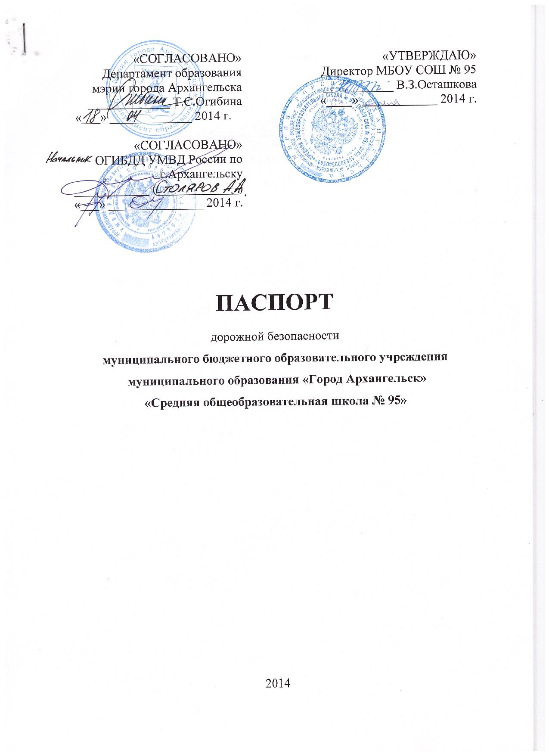

Общие сведения

Муниципальное бюджетное образовательное учреждение муниципального образования «Город Архангельск» «Средняя общеобразовательная школа № 95»_____________________________
(Наименование ОУ)
Тип ОУ: общеобразовательная организация_______________________
Юридический адрес ОУ: 163015, г.Архангельск, пр.Ленинградский, д.169
Фактический адрес ОУ:
- 163015, г.Архангельск, пр.Ленинградский, д.169.
- 163015, г.Архангельск, пр.Ленинградский, д.165, корп.1.
- 163011, г.Архангельск, ул.Лермонтова, д.15.
- 163011, г.Архангельск, ул.Сплавная, д.4, корп.1.

Руководители ОУ:
Директор Осташкова Вера Зотьевна___ ____68-60-59____
(фамилия, имя, отчество) (телефон)
Заместитель директора
по учебной работе Нехлебаева Ирина Витальевна __62-04-28______
(фамилия, имя, отчество) (телефон)

Чебыкина Любовь Валентиновна __62-04-21_____

Савченко Надежда Васильевна __61-76-83______

Заместитель директора
по воспитательной работе Шемякина Елена Витальевна __68-66-87______
(фамилия, имя, отчество) (телефон)

Ответственные работники
муниципального органа
образования главный специалист Хвостова Анна Юрьевна
(должность) (фамилия, имя, отчество)
60-74-91
(телефон)
Ответственные от
ОИГБДД УМВД России по
г.Архангельску инспектор по исполнению
административного законодательства
(должность)
Коткин Олег Владимирович
(фамилия, имя, отчество)
(8182) 63-23-29
(телефон)

Ответственные работники
за мероприятия по профилактике
детского травматизма Заместитель директора Е.В.Шемякина
(должность) (фамилия, имя, отчество)
(8182) 68-66-87
(телефон)

Руководитель или ответственный
работник дорожно-эксплуатационной
организации, осуществляющей
содержание УДС∗ МУП «Аркомхоз»
Брескаленко Олег Иванович 20-45-96
(фамилия, имя, отчество) (телефон)

Руководитель или ответственный
работник дорожно-эксплуатационной
организации, осуществляющей
содержание ТСОДД* МУП «Горсвет»
Захаров Роман Петрович 20-85-80, 28-87-56
(фамилия, имя, отчество) (телефон)

Количество учащихся 922 учащихся и 79 воспитанников
Наличие уголка по БДД:
1)Основное здание (пр.Ленинградский, д.169), 1 этаж .
2) Начальная школа 1 (пр.Ленинградский, д.165, корп.1), 1 этаж.
3) Начальная школа 2 (ул.Лермонтова, д.15), 1 этаж.
4) Детский сад (ул.Сплавная, д.4, корп.1), 1 этаж.

Наличие класса по БДД _____нет__________________________________
(если имеется, указать место расположения)
Наличие автогородка (площадки) по БДД __нет_____________________

Наличие автобуса в ОУ ____имеется_______________________________
(при наличии автобуса)

Владелец автобуса ____МУП «АПАП-3»___________________________
(ОУ, муниципальное образование и др.)

Время занятий в ОУ:
1.Основное здание (пр.Ленинградский, д.169): 8:15 – 14:40
2.Начальная школа 1 (пр.Ленинградский, д.165, корп.1) :
1-ая смена: 8:25 – 12:35
2-ая смена: 13:00 – 17:10
3.Начальная школа 2 (ул.Лермонтова, д.15): 9:00 – 14:40
4.Детский сад (ул.Сплавная, д.4, корп.1): 07:00 -19:00
внеклассные занятия: 17:00 – 20:00

Телефоны оперативных служб:
Служба спасения 01,112
ГИБДД 63-23-00, 63-23-28
Пожарная часть 68-73-17

Содержание
- План-схемы ОУ.
- район расположения ОУ, пути движения транспортных средств и детей (учеников, обучающихся);
- организация дорожного движения в непосредственной близости от образовательного учреждения с размещением соответствующих технических средств, маршруты движения детей и расположение парковочных мест;
- пути движения транспортных средств к местам разгрузки/погрузки и рекомендуемых безопасных путей передвижения детей по территории образовательного учреждения.

- Информация об обеспечении безопасности перевозок детей специальным транспортным средством (автобусом).
  - общие сведения;
  - маршрут движения автобуса до ОУ;
  - безопасное расположение остановки автобуса ОУ.

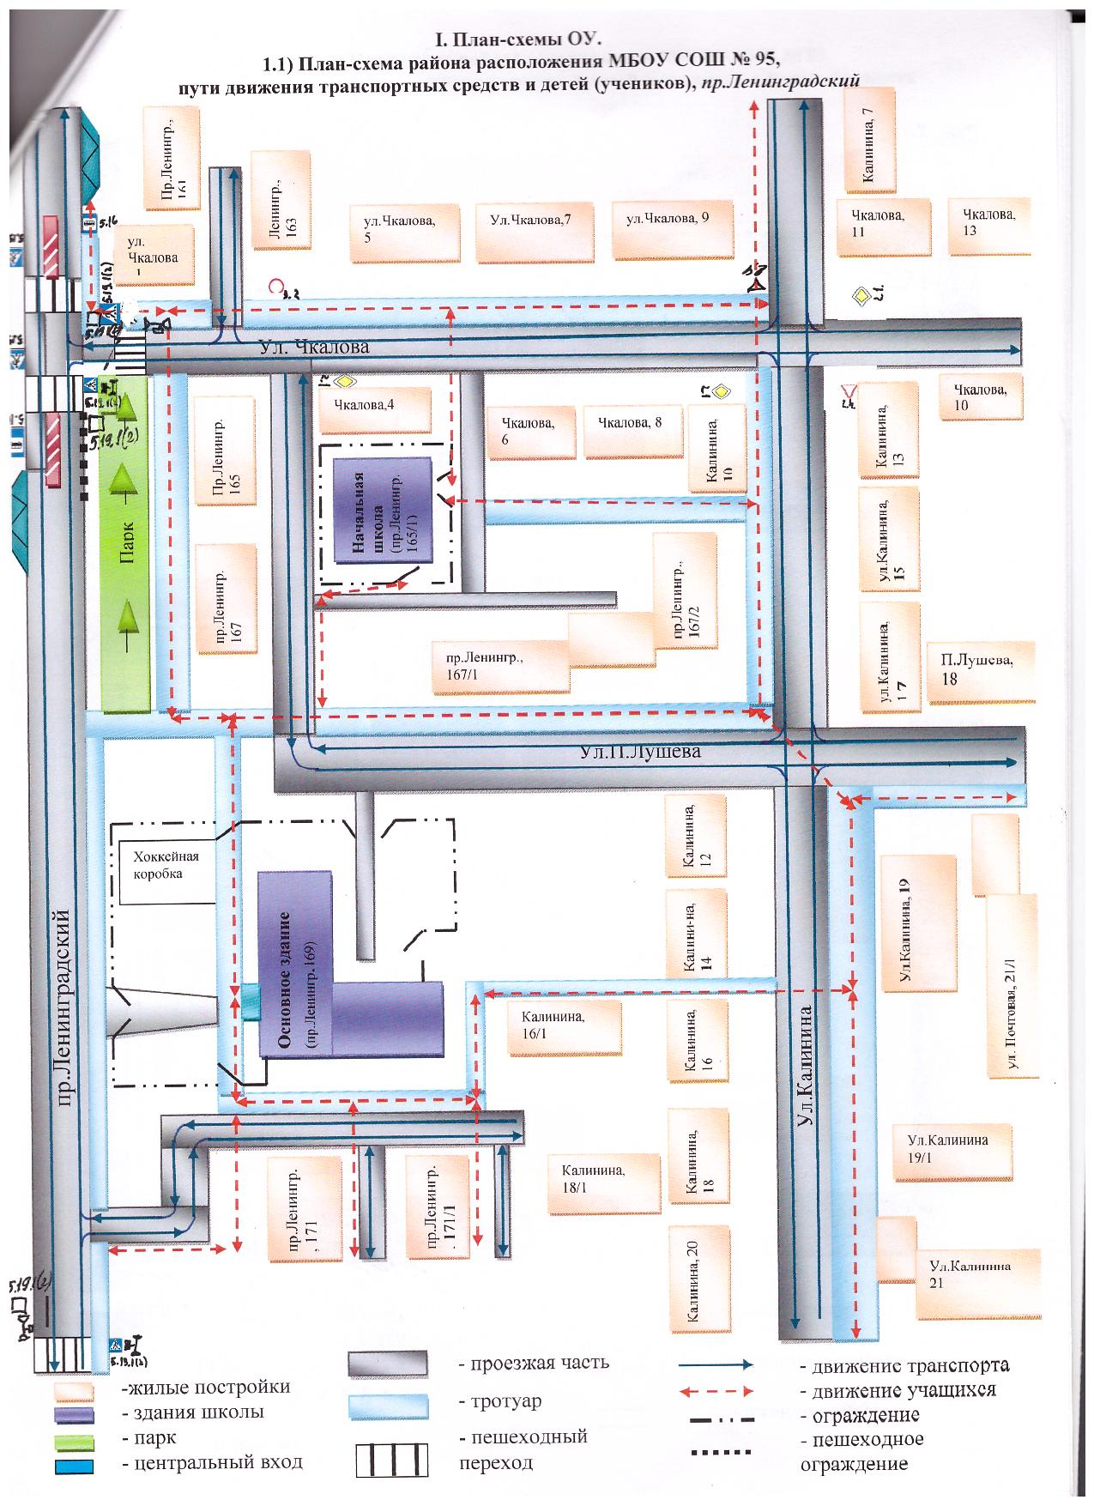

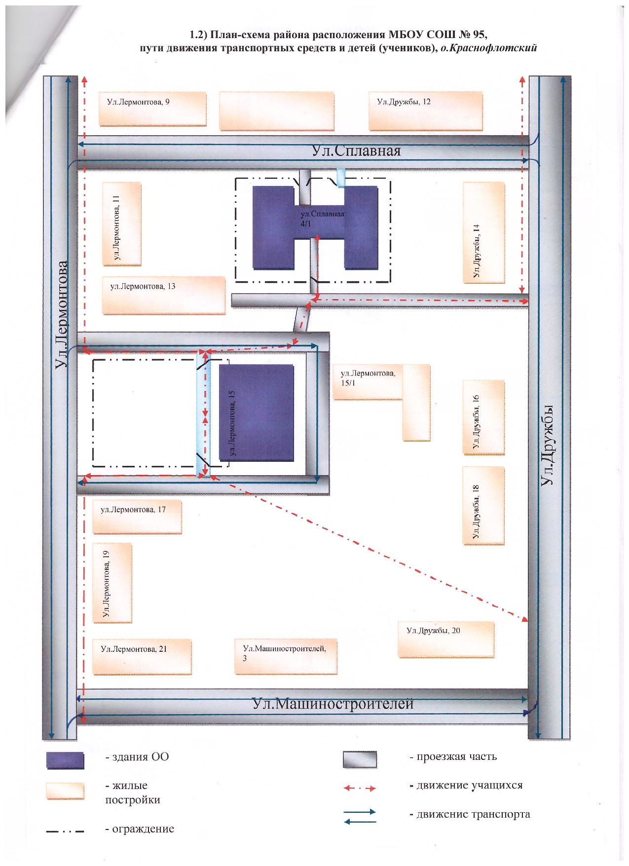
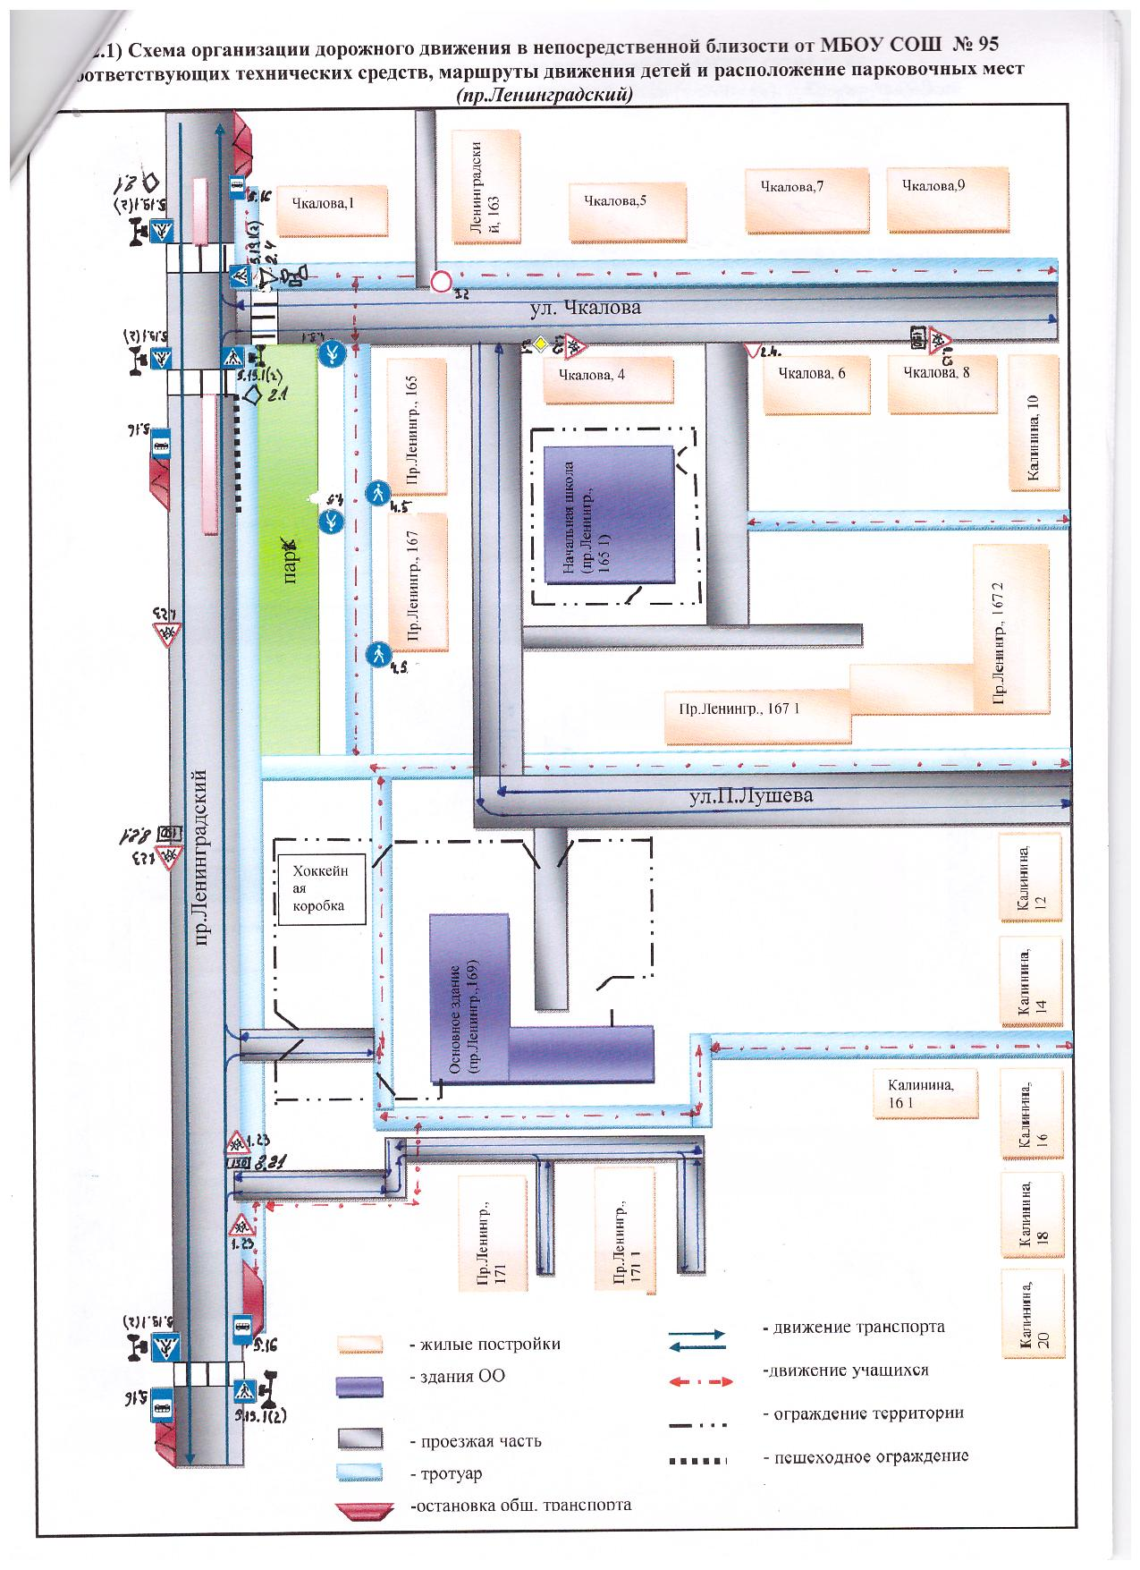
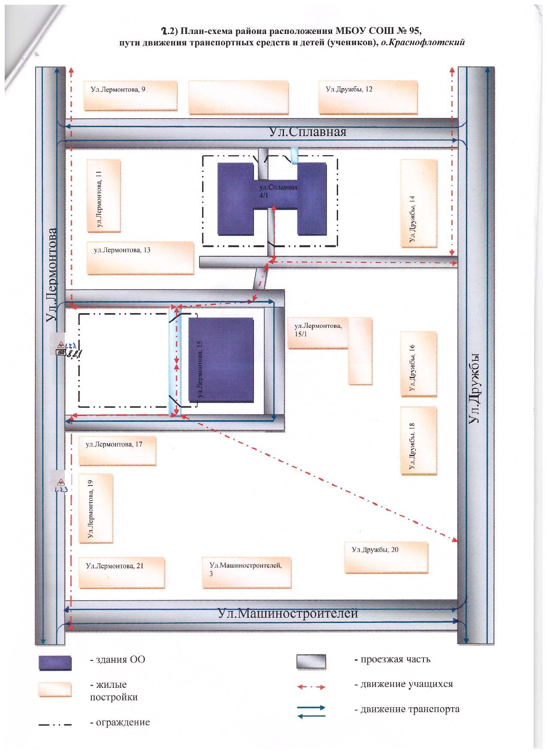

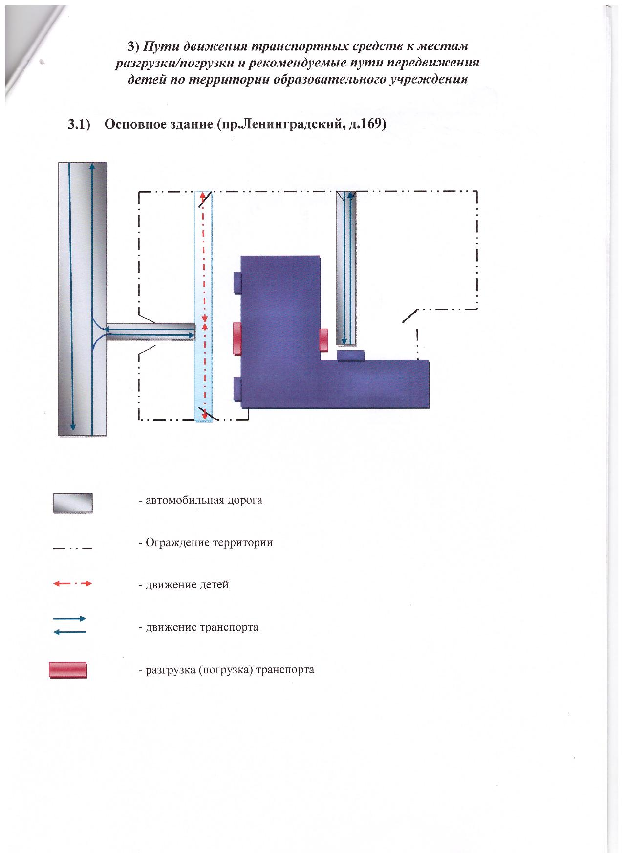
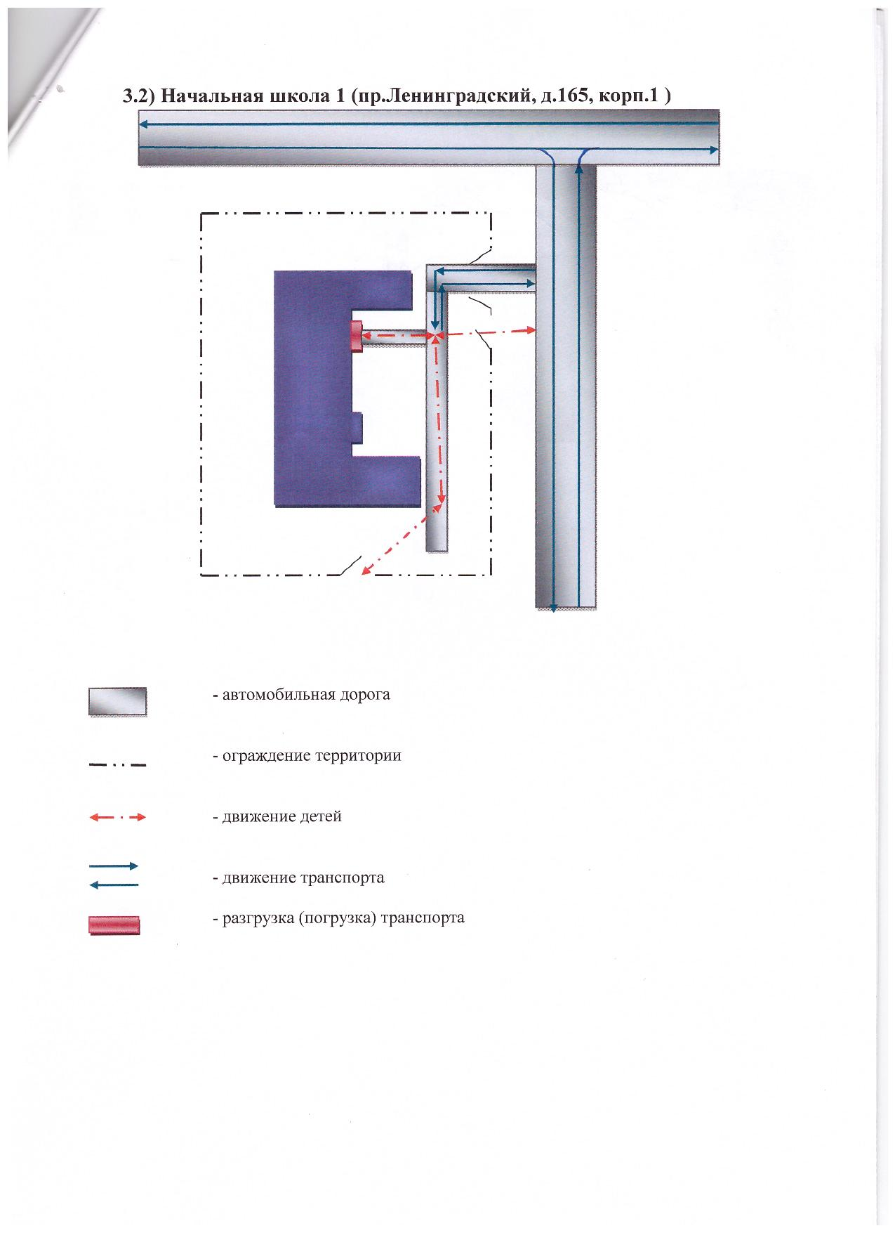

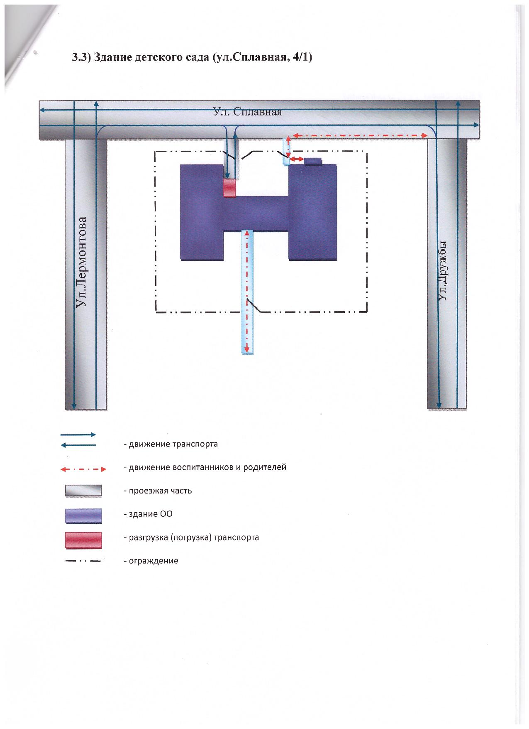

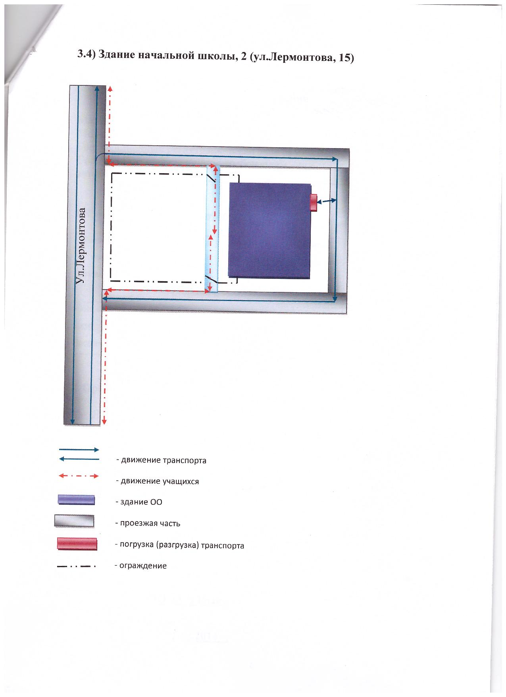

II. Информация об обеспечении безопасности перевозок детей специальным транспортным средством (автобусом).

Общие сведения

Марка ПАЗ_
Модель 32053
Государственный регистрационный знак М 800 ВА
Соответствие конструкции требованиям, предъявляемым к школьным автобусам соответствует__________________________________________

1. Сведения о водителе автобуса

Фамилия, имя, отчество | Принят на работу | Стаж в кате-гории D | Дата пред- стоящего мед. осмотра | Период проведения стажировки | Повыше-ние ква- лификации | Допущен- ные нару- шения ПДД
Канюков Петр Васильевич | 09.04.  2013г. | С 1985г. | 09.12.2014г. | 09.04.2013-14.04.2013 | Февраль-март 2013г. | нет

2. Организационно-техническое обеспечение

1) Лицо, ответственное, за обеспечение безопасности дорожного движения: МУП «АПАП-3», Реутов Евгений Олегович_____________
назначено 26.12.2012 г.,
прошло аттестацию 16.09.2011 году (удостоверение № 6995).

2) Организация проведения предрейсового медицинского осмотра водителя:
осуществляет ООО «Комтранс»_________________________________
(Ф.И.О. специалиста)
на основании договора
действительного до 31.12.2014 г.

3) Организация проведения предрейсового технического осмотра транспортного средства:
Осуществляет ООО «АрхТрансКапитал»__________________________
(Ф.И.О. специалиста)
на основании договора
действительного до 31.12.2014 г.

4) Дата очередного технического осмотра 12.12.2014 г.

5) Место стоянки автобуса в нерабочее время охраняемый стояночный бокс МУП «АПАП-3»
меры, исключающие несанкционированное использование охрана объекта

3. Сведения о владельце

Юридический адрес владельца 163002, г.Архангельск, ул.П.Усова, д.12, офис 21______________________________________________________
Фактический адрес владельца 163002, г.Архангельск, ул.П.Усова, д.12, офис 21______________________________________________________
Телефон ответственного лица (8182) 64-45-28_______________________

4. Сведения о ведении журнала инструктажа
МУП «АПАП-3» ведутся журналы инструктажей с водительским составом.

Маршрут движения автобуса ОУ
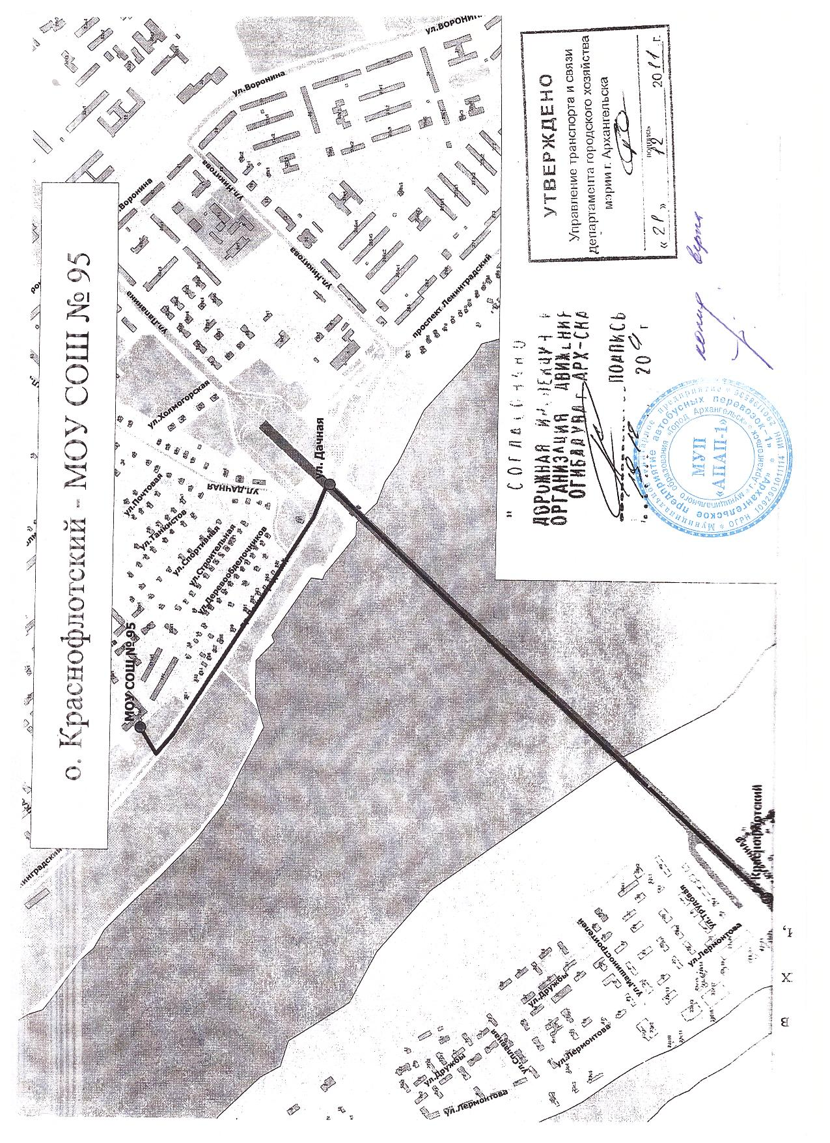
МБОУ СОШ № 95 – о.Краснофлотский – МБОУ СОШ № 95

Безопасное расположение остановки автобуса у ОУ

Пр.Ленинградский

Основное здание (пр.Ленинградский, 169)

- посадка и высадка пассажиров

- движение автобуса

- движение учащихся

